|  |  |  |
| --- | --- | --- |
|  | **Fundamentos de Informática** *Trabajo Práctico #2*  1er cuatrimestre 2020 | Datos del alumno  Nombre y Apellido:  Comisión:  Legajo:  Carrera: |

**PARTE II**

Ejercicio 1:

1. Los parámetros formales son “x” e “y”, mientras que los reales son “a” y “b”
2. a) En el primero es que no defiene los valores de las variables.

b) El problema es que no esta con **return** por ende no retorna un valor solo lo imprime porque es lo que esta codificado.

c) No se pidió que se lo imprimiera en la terminal, toma los datos y hace la cuenta pero no hace nada con ellos depues

d) Que le da 2 valores cuando la función solo recibe 1

Ejercicio 3:

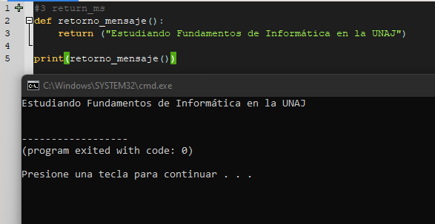

1. Se tiene que imprimir en la consola con la función “**print**”
2. Que en el anterior con solo llamar a la función imprimía el mensaje y en este se lo tiene que pedir con el **print**
3. Instanciaría 2 variables y en cada una le pondría una cadena de strings a cada una y en el return le pediría que retorne las 2 variables de la función.

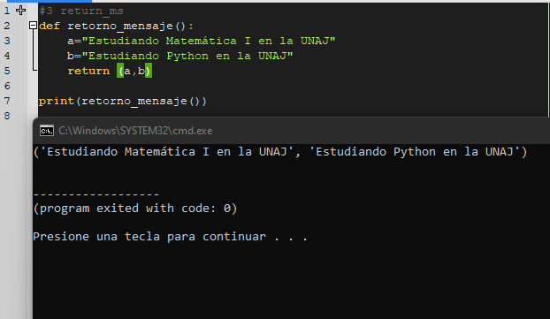

Ejercicio 4

